Кудымкарский муниципальный район Пермский край
Площадь Кудымкарского муниципального района 4734 кв. км, в том числе земли сельскохозяйственного назначения – 169184 га или 35,74 % от общей площади, земли лесного фонда – 258783 га или 54,66 %.
Город Кудымкар расположен в 104 км от ближайшей железнодорожной станции Менделеево Пермского отделения Свердловской железной дороги.
Численность населения 24045 человек.
Основные виды экономической деятельности: сельское хозяйство, лесопереработка, производство продукции общественного питания, хлебобулочных и кондитерских изделий, услуги населению различной направленности.
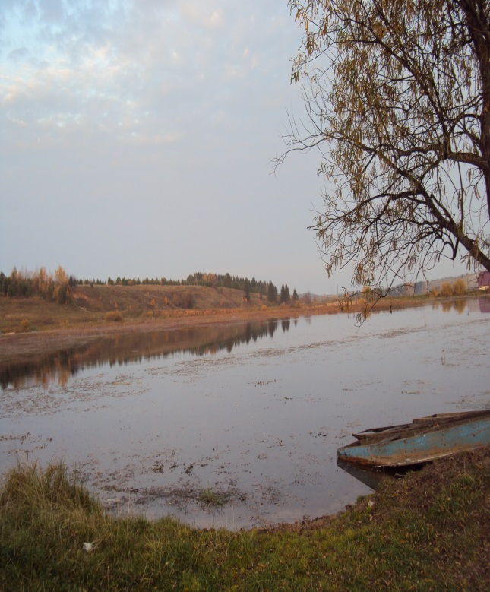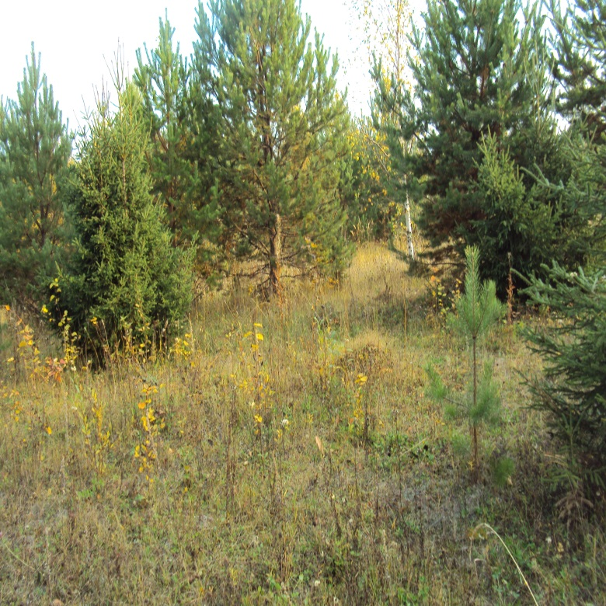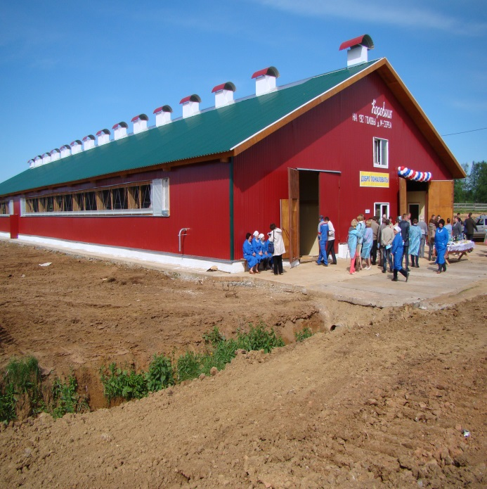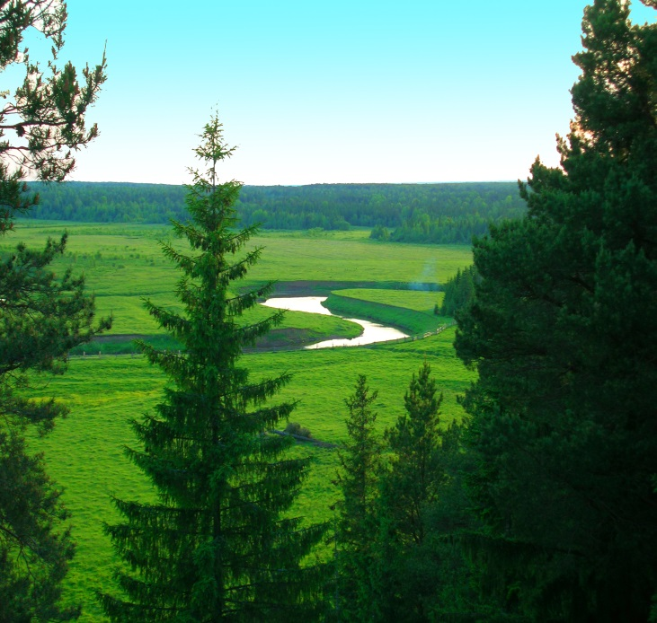

- Инвестиционные площадки для реализации проектов в сфере туризма, конного - спортивных объектов, объектов для организации досуга и другие направления.
д. Чакилева Кудымкарского района,
здание бывшей школы: общая площадь 1120 кв. м.;
муниципальная собственность,
расстояние от районного центра 8,55 км., в том числе 2 км дороги с твердым покрытием, 6,55 в гравийном исполнении;
электроснабжение, автономное водоснабжение.
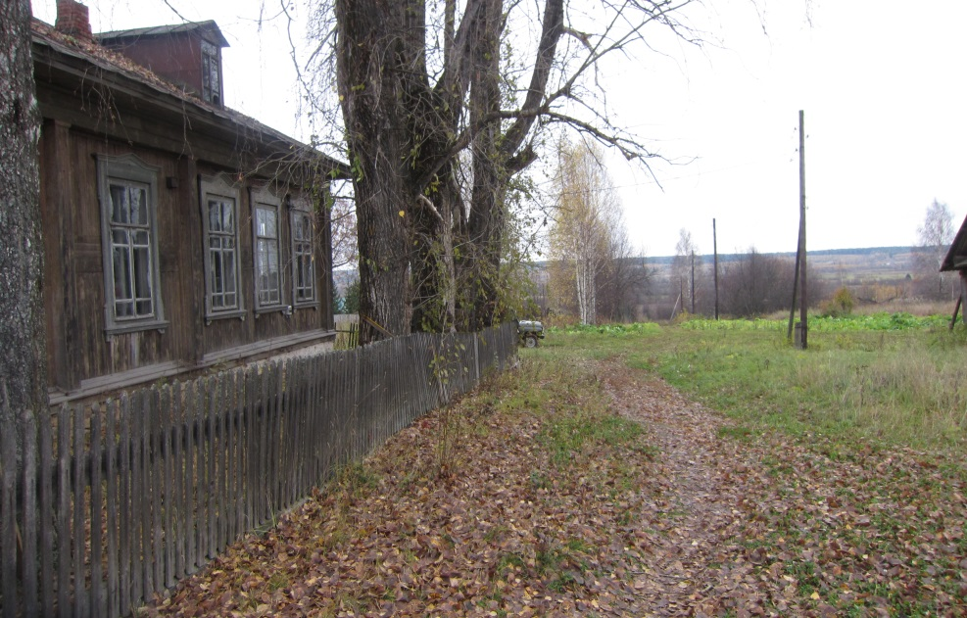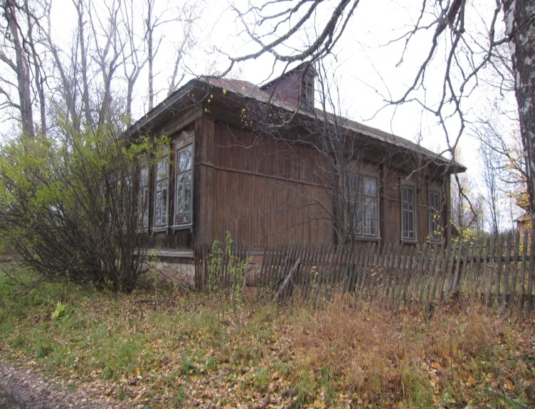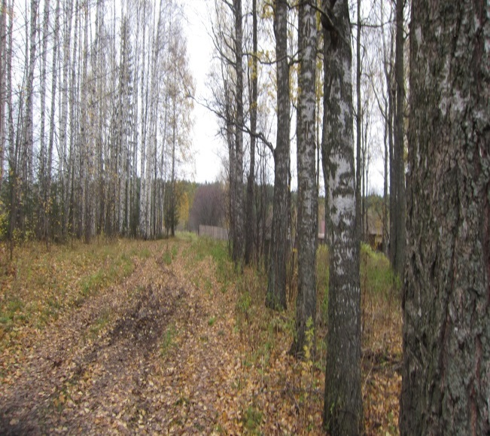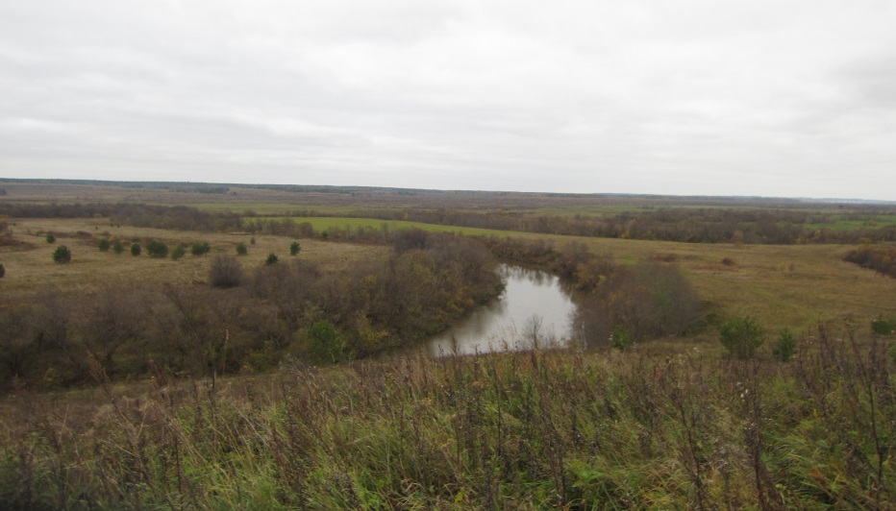
д. Егорова Кудымкарского района
здание бывшей школы: общая площадь 1400 кв. м.
муниципальная собственность,
расстояние от районного центра 30 км., в том числе 23 км дороги с твердым покрытием, 7 в гравийном исполнении;
электроснабжение, автономное водоснабжение

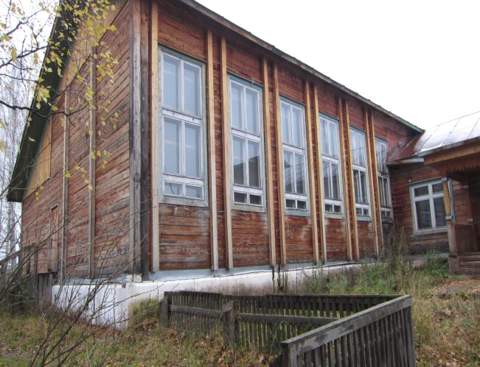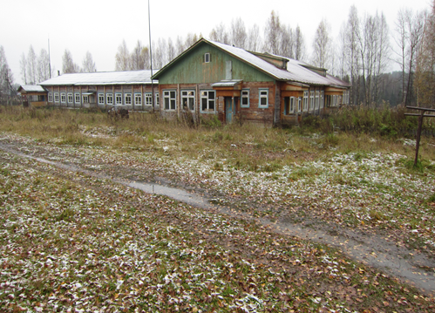
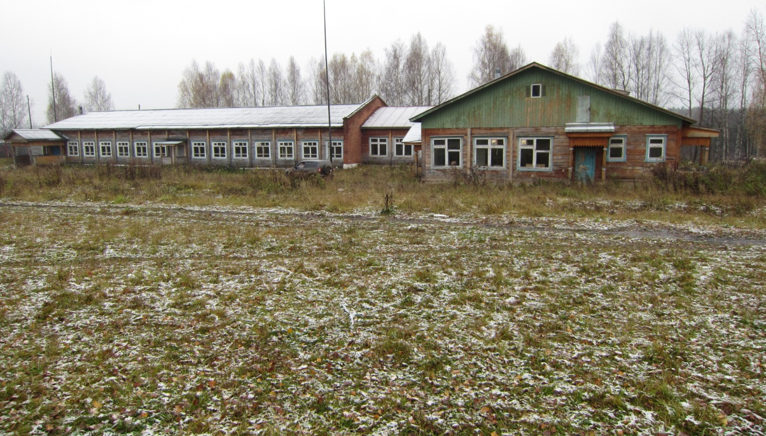

- Инвестиционные площадки для реализации проектов в сфере лесопереработки, агропромышленного комплекса
п. Велва-База Кудымкарского района
лесопильный цех,
частная собственность,
расстояние до районного центра 44 км, в том числе 28 км с твердым покрытием, 16 км в гравийном исполнении
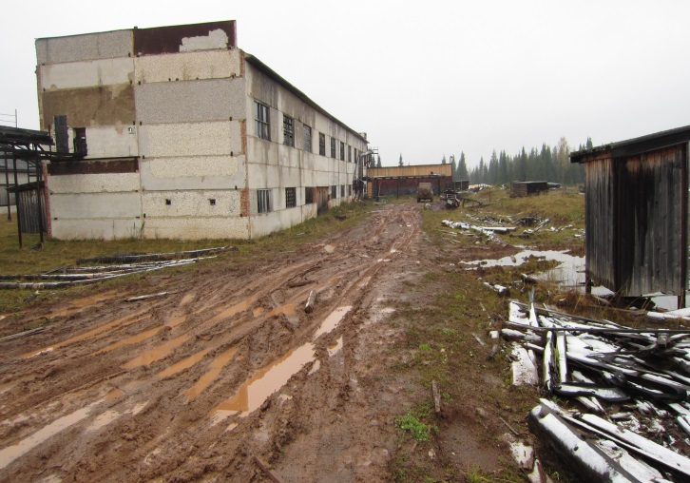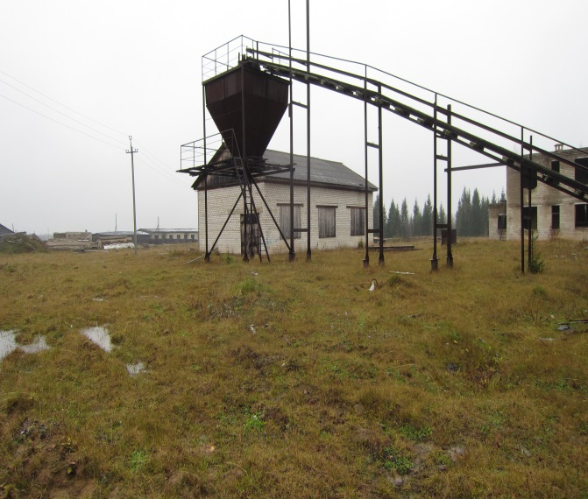 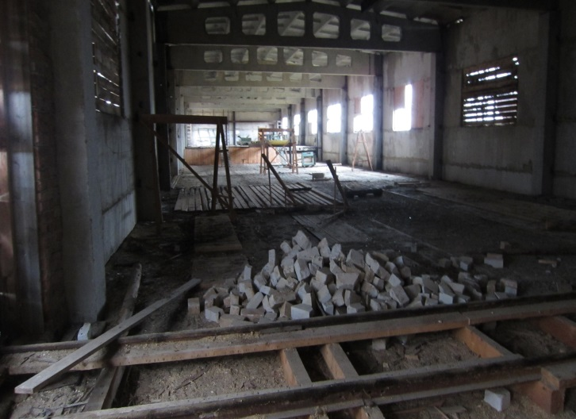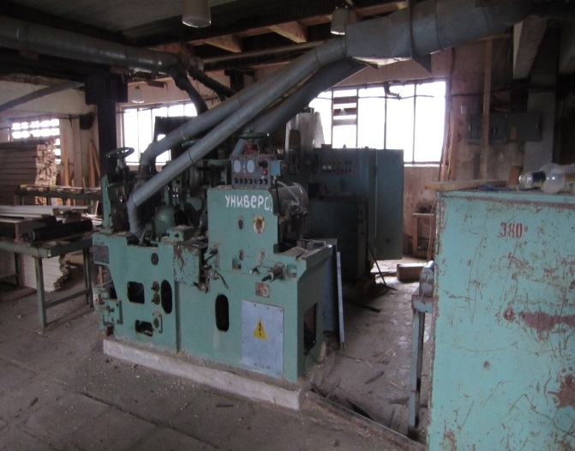 ,

земли сельскохозяйственного назначения
площадь 20000 га, кадастровый номер не присвоен
состав почвы: земли дерново-подзолистые
условия инвестирования: продажа для реализации проекта,
долгосрочная аренда 